CORTES DE TRÁFICO POR ASFALTADO

Mañana martes 28 de mayo está previsto el asfaltado de la C/ Clavel según plano adjunto.

Por tal motivo a partir de las 08:00 horas del martes que se prevé comenzarán los trabajos en la zona se producirán cortes y alteraciones de tráfico en la zona. (es posible, pues la maquinaria viene de asfaltar en la Estación y San Rafael que la fecha y hora de comienzo y fin del asfaltado de la C/ Clavel pueda variar, informaremos de ello).

Desde Policía Local solicitamos su colaboración a fin de minimizar las molestias por estas obras a tal fin, prevean el estacionamiento de vehículos en zonas que no se encuentren afectadas por las obras de asfaltado, (se prohibirá estacionar en toda la calle).
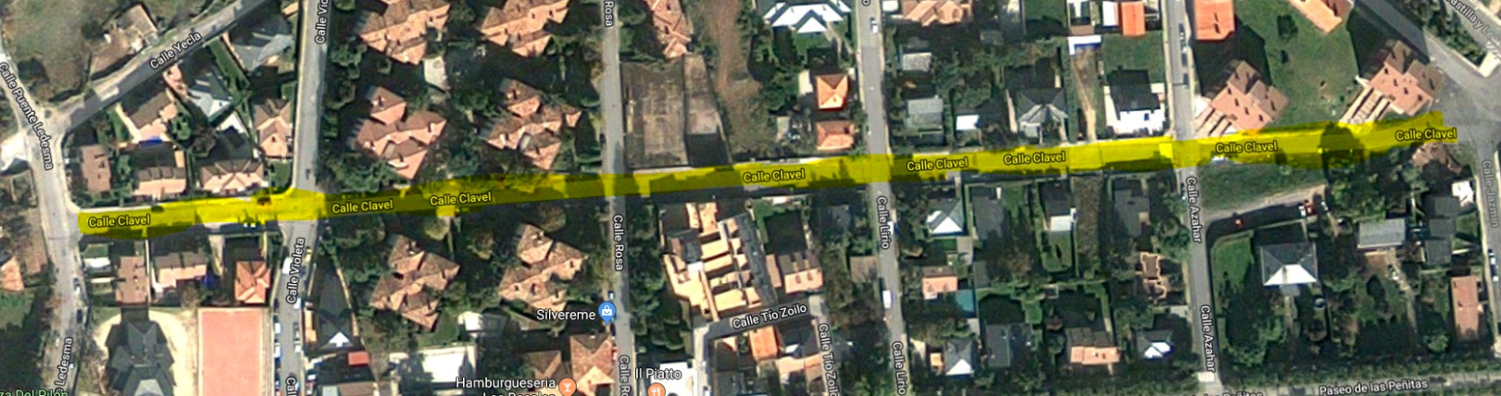

En amarillo. Zona de obras

